HCP平衡笼式单座调节阀
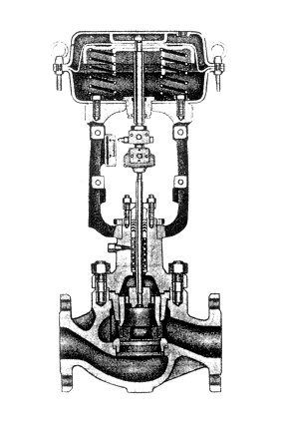
HCP平衡笼式单座调节阀:控制各种高温、
低温的高压流体，是一种压力平衡式的调节阀。
阀结构紧凑，有呈S流线型的通道，还设有一个
改善套筒周围流体平衡流动的导流翼，使其压降
损失小，流量大，可调范围广，流量特性精度高，
符合IEC534-1-1976标准。调节阀动态稳定性
好，噪音低，空化腐蚀小。
调节阀的泄漏量符合ANSIB 16.104标准。
调节阀配用多弹簧薄膜执行机构，其结构紧凑，
输出力大。
本产品符合GB/T4213-92。

技 术 参 数 和 性 能
阀 体
型 式 直通单座铸造球形阀
公称通径 40、50、65、80、100、150、200mm
公称压力 ANSI125、150、300、600
JIS10、16、20、30、40K
PN1.6、4.0、6.4MPa
连接型式 法兰连接：FF、RF、RJ、LG
法兰标准：JISB2201-1984、ANSIB16.5-1981、JB79-59等
焊接连接：嵌接焊SW（40～50mm）
对接焊BW （65～200mm）
材 料 铸钢 （ZG230-450）、铸不锈钢 （ZG1Cr18Ni9Ti、
ZG1Cr18Ni12Mo2Ti、ZG316L）、钛等
上 阀 盖 常温型 （P）：-17～+230℃
伸长Ⅰ型 （EⅠ）：-45～-17℃ ，+230～+566℃
伸长Ⅱ型 （EⅡ）：-100～-45℃
伸长Ⅲ型 （EⅢ）：-196～-100℃
注：工作温度不准超过各种材料的允许范围
压盖型式 螺栓压紧式
填 料 V型聚四氟乙烯填料、含浸聚四氟乙烯石棉填料、石棉编织填料、石墨填料

HCP平衡笼式单座调节阀

阀内组件
阀芯型式 带活塞环的压力平衡式阀芯
流量特性 高容量流量特性，参考图1
金属阀座：等百分比特性 （%）和线性特性 （L）
高精度流量特性，参考图2
金属阀座：等百分比特性 （%）和线性特性 （L）
材 料 不锈钢 （1Cr18Ni9Ti、1Cr18 Ni12Mo2Ti、17-4PH、9Cr18、316L）、
不锈钢堆焊司太莱合金、钛和耐腐蚀合金等
执行机构
型 式 HA多弹簧薄膜执行机构
膜片材料 丁睛橡胶夹尼龙布
弹簧范围 20～100、40～120、80～240kPa
供气压力 140～400kPa
气源接口 Rc 1/4
环境温度 -30～+70℃
阀作用型式 气—关式或气—开式
附 件 定位器、空气过滤减压器、保位阀、行程开关、阀位传送器、手轮机构等
性 能
泄 漏 量 小于阀额定容量的0.01 %，符合ANSIB16.104-1976Ⅳ级
回 差 带定位器：小于全行程的1%
不带定位器：小于全行程的3%
基本误差 带定位器：小于全行程的±1%
不带定位器：小于全行程的±5%
注：采用标准的V型聚四氟乙烯填料时。
可调范围 50 ：1
Cv值和行程
Ⅰ、高容量阀芯
公称通径 |  | 40 50 | 65 | 80 | 100 | 150 | 200
阀座直径 |  | 40 50 | 65 | 80 | 100 | 150 | 200
额定  Cv值 | 等百分比特性(%) | 36 60 | 100 | 140 | 220 | 420 | 820
额定  Cv值 | 线性待性(L) | 40 75 | 110 | 150 | 240 | 435 | 850
额定行程 |  | 25 | 38 |  |  | 50 | 75

HCP平衡笼式单座调节阀

Ⅱ、高精度流量特性阀芯 （ % ）
公称通径 |  | 40 |  |  | 50 |  |  | 65 |  |  | 80 |  |  | 100 |  |  | 150 |  |  | 200
阀座直径 |  | 25 | 32 | 40 | 32 | 40 | 50 | 40 | 50 | 65 | 50 | 65 | 80 | 65 | 80 | 100 | 100 | 125 | 150 | 125 | 150 | 200
额定CV值 |  | 11 | 17 | 24 | 17 | 24 | 44 | 24 | 44 | 68 | 44 | 68 | 99 | 68 | 99 | 175 | 175 | 275 | 360 | 275 | 360 | 650
等百分比线性 | 金属阀座 | △ | △ | △ | △ | △ | △ | △ | △ | △ | △ | △ | △ | △ | △ | △ | △ | △ | △ | △ | △ | △
等百分比线性 | 软阀座 | 〇 | 〇 | 〇 | 〇 | 〇 | 〇 | 〇 | 〇 | 〇 | 〇 | 〇 | 〇 | 〇 | 〇 | 〇 | 〇 | 〇 | 〇 | 〇 | 〇 | 〇
额 定 行 程 |  | 25 |  |  |  |  |  | 38 |  |  |  |  |  |  |  |  | 50 |  |  | 75

注：1、符号○和△表示阀的规格范围。
2、符号△表示流量特性符合IEC534-1-1976标准。

流量特性
典型的流量特性曲线
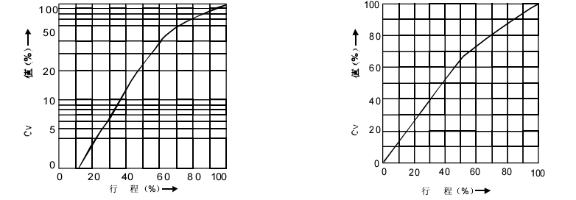 等百分比特性 （%金属阀座、%较阀座） 线性特性（L金属阀座、L软阀座）

图1高容量套筒的流量特性曲线

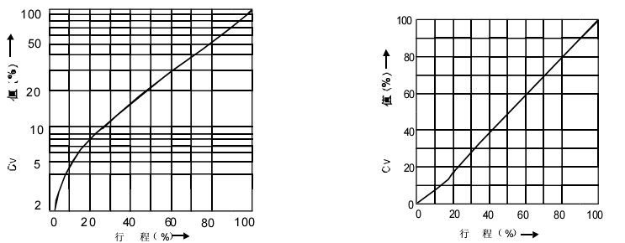
等百分比特性 （%金属阀座） 线性特性 （L金属阀座）
图2高精度套筒的流量特性曲线

H C P平衡笼式单座调节阀
允许差压
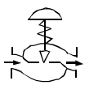
- 气—关式阀 100kpa
执行  机构 | 供气  压力 | 弹簧  范围 | 定位器 | 允许压差
 |  |  |  | 阀座直径
 |  |  |  | 40 | 50 | 65 | 80 | 100 | 150 | 200
HA2D | 1.4 | 0.2～1.0 | 有或无 | 9.9 | 7.7 | 6.6 | 5.4 | 4.2
HA2D | 1.6 | 0.2～1.0 | 有 | 40 | 38 | 32.9 | 27.4 | 20.8
 |  |  |  | 49.2
HA2D | 4.0 | 0.8～2.4 | 有 | 40 | 40 | 40 | 40 | 40
 |  |  |  | 100 | 100 | 98.7 | 82.6 | 62.8
HA3D | 1.4 | 0.2～1.0 | 有或无 | 17.5 | 13.7 | 11.7 | 9.7 | 7.4 | 5.2
HA3D | 1.6 | 0.2～1.0 | 有 | 40 | 40 | 40 | 40 | 37 | 26.1
 |  |  |  | 87 | 67 | 58 | 48.7 | 37 | 26.1
HA3D | 4.0 | 0.8～2.4 | 有 | 40 | 40 | 40 | 40 | 40 | 40
 |  |  |  | 100 | 100 | 100 | 100 | 100 | 78.6
HA4D | 1.4 | 0.2～1.0 | 有或无 |  |  | 20.2 | 16.7 | 12.8 | 9.0 | 7.4
HA4D | 1.6 | 0.2～1.0 | 有 |  |  | 40 | 40 | 40 | 40 | 37
 |  |  |  |  |  | 100 | 83.9 | 63.6 | 45
HA4D | 4.0 | 0.2～2.4 | 有 |  |  | 40 | 40 | 40 | 40 | 40
 |  |  |  |  |  | 100 | 100 | 100 | 100 | 100

气—关式阀 100KPa
执行  机构 | 供气  压力 | 弹簧  范围 | 定位器 | 允许压差
 |  |  |  | 阀座直径
 |  |  |  | 40 | 50 | 65 | 80 | 100 | 150 | 200
HA2R | 1.4 | 0.2～1.0 | 有或无 | 9.9 | 7.7 | 6.6 | 5.4 | 4.2
HA2R | 2.8 | 0.2～2.4 | 有 | 40 | 40 | 40 | 38.4 | 29.3
 |  |  |  | 6.81 | 53.9 | 46
HA3R | 1.4 | 0.2～1.0 | 有或无 | 17.5 | 13.7 | 11.7 | 9.7 | 7.4 | 5.2
HA3R | 2.8 | 0.2～2.4 | 有 | 40 | 40 | 40 | 40 | 40 | 36.7
 |  |  |  | 100 | 95.7 | 81.7 | 68 | 51.8 | 36.7
HA4R | 1.4 | 0.2～1.0 | 有或无 |  |  | 20.2 | 16.7 | 12.8 | 9.0 | 7.4
 |  |  |  |  |  | 40 | 40 | 40 | 40 | 40
HA4R | 2.8 | 0.2～2.4 | 有 |  |  | 100 | 100 | 89.7 | 63 | 51
HA5R | 1.4 | 0.2～1.0 | 有或无 |  |  |  |  | 17.5 | 12.3 | 10.2
HA5R | 1.4 | 0.2～1.1 | 有或无 |  |  |  |  | 40 | 37 | 30.7
 |  |  |  |  |  |  |  | 52 | 37 | 30.7
HA5R | 2.8 | 0.2～2.4 | 有 |  |  |  |  | 40 | 40 | 40
 |  |  |  |  |  |  |  | 100 | 80 | 70
HA6R | 4.0 | 0.2～3.5 | 有 |  |  |  |  | 40
 |  |  |  |  |  |  |  | 100
HA6R | 5.0 | 0.2～4.0 | 有 |  |  |  |  |  | 10
 |  |  |  |  |  |  |  |  | 100
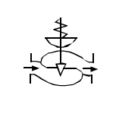
注：1、最大允许压差不准超过ANSIB16.34-1981或JISB2201-1984标准规定的最大工作压力。
2、同一格内的上方数字表示阀常开允许压差，下方数字表示阀全关时的允许压差。
3、黑线框内数字表示阀配用标准规格执行机构。

HCP平衡笼式单座调节阀

法兰距 mm
公称  通径 | A
公称  通径 | ANSI125FF  ANSI150RF  JIS20FFRF  PN1.6 | JIS16K RF | ANSI300RF  JIS20K RF  JIS30K RF  PN4.0 | ANSI600RF  JIS40KRF  PN6.4 | JIS16  沟槽型  嵌入型 | JIS 20K沟槽型嵌入型 | JIS30K  沟槽型嵌入型 | JIS 40K沟槽型嵌入型
40 | 222 | 231 | 235 | 251 | 235 | 236 | 248 | 251
50 | 254 | 263 | 267 | 286 | 265 | 267 | 276 | 286
65 | 276 | 288 | 292 | 311 | 290 | 292 | 303 | 311
80 | 298 | 313 | 317 | 337 | 310 | 317 | 326 | 337
100 | 352 | 364 | 368 | 294 | 360 | 368 | 379 | 394
150 | 451 | 365 | 473 | 508 | 475 | 473 | 486 | 508
200 | 543 | 560 | 568 | 610 | 570 | 568 | 580 | 610
mm
公称  通径 | A
公称  通径 | ANSI150  RJ | ANSI 300  RJ | ANSI600  RJ | ANSI300  LG | ANSI600  RJ | ANSI150  SW、BW | ANSI150、600  SW、BW
40 | 235 | 248 | 251 | 244 | 248 | 251 | 251
50 | 267 | 283 | 289 | 276 | 283 | 286 | 286
65 | 289 | 308 | 314 | 302 | 308 | 311 | 311
80 | 311 | 333 | 340 | 327 | 333 | 337 | 337
100 | 365 | 384 | 397 | 378 | 391 | 394 | 394
150 | 464 | 489 | 511 | 483 | 505 | 473 | 508
200 | 556 | 584 | 613 | 578 | 606 | 568 | 610
注：法兰距符合IEC534-3-1976标准。
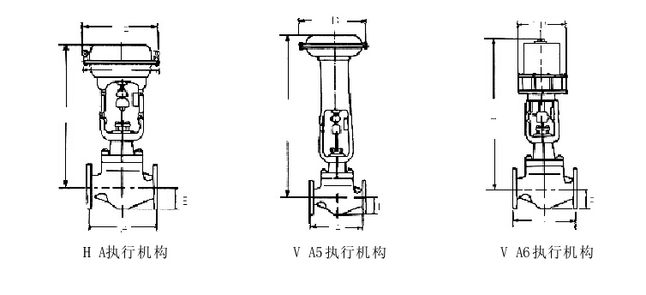

HCP平衡笼式单座调节阀

外形尺寸
公称  通径 | 执行机构 | H |  |  |  | ¢B | C | E
公称  通径 | 执行机构 | 常温型  （P） | 伸长I型  （E I） | 伸长II型  （E II） | 伸长III型  （E III） | ¢B | C | E
40 | HA1D、R | 425 | 590 | 705 | 945 | 230 | 218 | 70
40 | HA2D、R | 500 | 665 | 780 | 1020 | 281 | 267 | 70
40 | HA3D、R | 590 | 760 | 875 | 1140 | 263 | 350 | 70
50 | HA1D、R | 425 | 595 | 710 | 950 | 230 | 218 | 80
50 | HA2D、R | 500 | 670 | 785 | 1025 | 281 | 267 | 80
50 | HA3D、R | 595 | 765 | 872 | 1140 | 263 | 350 | 80
65 | HA2D、R | 575 | 715/755880 |  | 1130 | 281 | 267 | 88
65 | HA3D、R | 630 | 800/810930 |  | 1180 | 363 | 350 | 88
65 | HA4D、R | 865 | 1035/10451165 |  | 1495 | 520 | 470 | 88
80 | HA2D、R | 580 | 755/765900 |  | 1135 | 281 | 267 | 98
80 | HA3D、R | 635 | 810/820955 |  | 1190 | 363 | 350 | 98
80 | HA4D、R | 870 | 1045/1055 | 1190 | 1505 | 520 | 470 | 98
100 | HA2D、R | 610 | 810/870915 |  | 1150 | 281 | 267 | 113
100 | HA3D、R | 660 | 860/8701020 |  | 1205 | 363 | 350 | 113
100 | HA4D、R | 890 | 1100/1110 | 1255 | 1520 | 520 | 470 | 113
100 | VA5DR | 1420 | 1635 | 1820 | 2050 |  | 620 | 113
100 | VA6DR | 1160 | 1375 | 1560 | 1790 |  | 445 | 113
150 | HA3D、R | 785 | 1020/1045 | 1250 | 1385 | 363 | 350 | 170
150 | HA4D、R | 955 | 1190/12151425 |  | 1570 | 520 | 470 | 170
150 | VA5DR | 1480 | 1740 | 1980 | 2110 |  | 620 | 170
150 | VA6DR | 1220 | 1480 | 1720 | 1850 |  | 445 | 170
20 | HA4D、R | 1090 | 1350 | 1580 | 1710 | 520 | 470 | 220
20 | VA5R | 1585 | 1850 | 2145 | 2275 |  | 620 | 220

注：1、表上H栏尺寸是调节阀不带手轮机构的数字，如果带手轮机构，要相应加上手轮机构的尺寸。
2、伸长型H栏尺寸，左边数字为JIS 10K和ANSI125、150的阀，右边数字为JIS16K和
ANSI300以上的阀。

HCP平衡笼式单座调节阀

重 量 K G

公称  通径 | 执行机构 | 法兰连接 |  |  |  |  |  |  |  |  |  |  |  | 焊接连接
公称  通径 | 执行机构 | ANS1I25、150  JIS10K |  |  |  | ANSI300  JIS16、20、30K |  |  |  | JNSI600  JIS40K |  |  |  | ANSI50、300、600  JIS10、16、20、30K
公称  通径 | 执行机构 | P | EI | EII | EIII | P | EI | EII | EIII | P | EI | EII | EIII | P | EI | EII | EIII
40 | HA1D、R | 24 | 27 | 30 | 32 | 29 | 32 | 35 | 37 | 37 | 40 | 43 | 45 | 29 | 32 | 35 | 37
40 | HA2D、R | 31 | 34 | 37 | 39 | 36 | 39 | 42 | 44 | 44 | 47 | 50 | 52 | 36 | 39 | 42 | 44
40 | HA3D、R | 43 | 46 | 49 | 51 | 48 | 51 | 54 | 46 | 56 | 59 | 62 | 64 | 48 | 51 | 54 | 56
50 | HA1D、R | 30 | 33 | 36 | 38 | 35 | 38 | 41 | 43 | 40 | 43 | 46 | 48 | 35 | 38 | 41 | 43
50 | HA2D、R | 37 | 40 | 43 | 45 | 42 | 45 | 48 | 50 | 47 | 50 | 43 | 55 | 42 | 45 | 48 | 50
50 | HA3D、R | 49 | 52 | 55 | 57 | 54 | 57 | 60 | 62 | 59 | 62 | 65 | 37 | 54 | 57 | 60 | 62
65 | HA2D、R | 43 | 47 | 51 | 53 | 48 | 52 | 56 | 58 | 65 | 69 | 73 | 75 | 48 | 52 | 56 | 58
65 | HA3D、R | 55 | 59 | 63 | 65 | 60 | 64 | 68 | 70 | 77 | 81 | 85 | 87 | 60 | 64 | 68 | 70
65 | HA4D、R | 86 | 90 | 94 | 96 | 91 | 95 | 99 | 101 | 108 | 112 | 116 | 118 | 91 | 95 | 99 | 101
80 | HA2D、R | 53 | 59 | 65 | 68 | 63 | 69 | 75 | 78 | 85 | 91 | 97 | 100 | 63 | 69 | 75 | 78
80 | HA3D、R | 65 | 71 | 77 | 80 | 75 | 81 | 87 | 90 | 97 | 103 | 109 | 112 | 75 | 81 | 87 | 90
80 | HA4D、R | 96 | 102 | 108 | 111 | 108 | 112 | 118 | 121 | 128 | 134 | 140 | 143 | 106 | 112 | 118 | 121
100 | HA2D、R | 63 | 73 | 78 | 81 | 78 | 88 | 93 | 96 | 113 | 123 | 128 | 132 | 75 | 85 | 90 | 93
100 | HA3D、R | 75 | 85 | 90 | 93 | 90 | 100 | 105 | 108 | 125 | 135 | 140 | 143 | 87 | 97 | 102 | 105
100 | HA4D、R | 106 | 116 | 121 | 124 | 121 | 131 | 136 | 139 | 156 | 166 | 171 | 174 | 118 | 128 | 133 | 136
100 | VA5R | 233 | 243 | 248 | 251 | 248 | 258 | 263 | 266 | 283 | 293 | 298 | 301 | 345 | 255 | 260 | 263
100 | VA6R | 248 | 258 | 263 | 266 | 263 | 273 | 278 | 281 | 298 | 308 | 313 | 316 | 260 | 270 | 275 | 278
150 | HA3D、R | 157 | 172 | 179 | 182 | 187 | 202 | 209 | 212 | 237 | 252 | 259 | 262 | 177 | 192 | 199 | 202
150 | HA4D、R | 188 | 203 | 210 | 213 | 218 | 233 | 240 | 243 | 268 | 283 | 290 | 293 | 208 | 223 | 230 | 233
150 | VA5R | 315 | 330 | 337 | 340 | 345 | 360 | 367 | 370 | 395 | 410 | 417 | 420 | 335 | 350 | 357 | 360
200 | VA6R | 330 | 345 | 352 | 355 | 360 | 375 | 382 | 385 | 410 | 425 | 432 | 435 | 350 | 365 | 372 | 375
200 | HA4D、R | 268 | 288 | 298 | 303 | 318 | 338 | 348 | 353 | 438 | 458 | 468 | 473 | 308 | 328 | 338 | 343
200 | VA5R | 395 | 415 | 425 | 430 | 445 | 465 | 475 | 480 | 565 | 585 | 595 | 600 | 435 | 455 | 465 | 470

